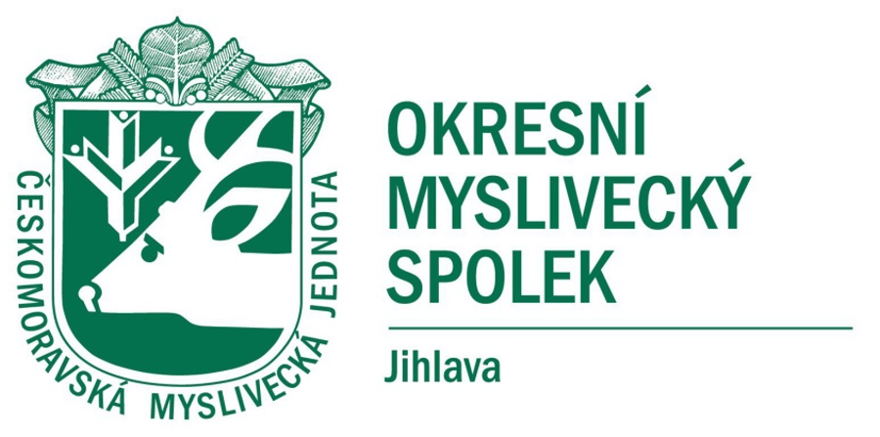
Českomoravská myslivecká jednota,z.s. - okresní myslivecký spolek Jihlava zapsaný ve spolkovém rejstříku vedeném u Městského soudu v Praze, oddíl L, vložka 46634; IČ 67777228; neplátce DPH;
sídlo: Znojemská 78, Jihlava, PSČ: 586 01; e-mail: omsji@tiscali.cz ; tel. 606 045 625

Metodický návod
k volbám do Myslivecké a Dozorčí rady OMS

Pobočné spolky Českomoravské myslivecké jednoty, z. s. (dále jen „OMS“) při přípravě, organizaci, průběhu a vyhodnocení výsledků voleb do Myslivecké a Dozorčí rady OMS postupují podle platných Stanov ČMMJ.

1) Sněm OMS ( dále jen „sněm“ ) je nejvyšším orgánem OMS. Je shromážděním členů ČMMJ evidovaných u OMS. Statutárním orgánem OMS je Myslivecká rada OMS, která za přípravu a průběh voleb zodpovídá.
2) Účastníky sněmu jsou členové ČMMJ.
3) Jednání volebního sněmu OMS s volbou Myslivecké a Dozorčí rady OMS proběhne
ve čtvrtek dne 15.5.2025 od 16.°° hod v sále Kulturního domu Sedlejov 45.
4) Organizace navrhování kandidátů:
a) každý člen ČMMJ má právo volit a být volen do orgánů OMS
b) kandidátem se může stát každý člen OMS, návrh na kandidáta podává sám bez nutnosti jakéhokoliv doporučení nebo posudku
c) návrh na kandidáta se provádí na tiskopisu, který obdrží každý člen ČMMJ na evidovanou e-mailovou adresu a bude rovněž k dispozici na webových stránkách a na sekretariátu OMS
d) důležitou součástí návrhu je souhlas navrhovaného s kandidaturou
e) tiskopis návrhu bude zveřejněn a členům zaslán nejpozději do 31.1.2025
f) návrhy na kandidáty se doručují na sekretariát OMS nejpozději do 31.3.2025
g) návrhy kandidátů mohou ještě provést účastnící na volebním sněmu v době do zahájení voleb s podmínkou doložení písemného souhlasu navrhovaného s kandidaturou
h) zveřejnění kandidátní listiny se seznamem kandidátů na webových stránkám OMS do 15.4.2025
i) účastníkům sněmu bude zaslána pozvánka s programem jednání a všemi potřebnými dokumenty nejpozději do 15.4.2025.
5) Volby a rozhodování:
a) sněm schválí členy volební komise a volební řád
b) volí se 7 členů Myslivecké rady OMS a 3 členové Dozorčí rady OMS společnou volbou
c) účastníci sněmu rozhodují hlasováním
d) hlasování je tajné, hlasuje se váhou hlasů pomocí hlasovacích lístků se seznamem kandidátů
e) účastník sněmu provede volbu tak, že na hlasovacím lístku přeškrtne kandidáta, se kterým nesouhlasí
f) každý účastník sněmu disponuje rozdílným počtem hlasů, který je součtem jeho hlasu a hlasů jemu udělených písemným zmocněním
g) každý člen ČMMJ může k volbě zmocnit pouze jednu osobu
h) zvoleni jsou kandidáti v počtu členů myslivecké a dozorčí rady, kteří obdrželi nejvyšší počet ze všech platně odevzdaných hlasů
i) kandidáti, kteří nebyli zvoleni, se stávají náhradníky v pořadí podle počtu platně odevzdaných hlasů.
6) Vyhodnocování výsledků voleb:
a) volební komise provede vyhodnocení odevzdaných hlasovacích lístků, sečte platné hlasy a vyhlásí výsledky voleb
b) nově zvolení členové Myslivecké rady OMS se sejdou na ustavující schůzi, kde si zvolí předsedu a místopředsedu myslivecké rady a předsedy komise myslivecké, střelecké, kynologické a kulturně propagační
c) nově zvolení členové Dozorčí rady OMS se sejdou na ustavující schůzi, kde si zvolí předsedu a místopředsedu dozorčí rady
d) noví předsedové Myslivecké a Dozorčí rady OMS seznámí účastníky sněmu s výsledky jednání ustavujících schůzí
e) výsledky voleb budou zveřejněny na webových stránkách OMS
f) výstupem z jednání volebního sněmu bude zápis a usnesení
g) dokumenty volebního sněmu archivuje sekretariát OMS.

Tento metodický návod byl schválen na jednání myslivecké rady OMS dne 14.1.2025.

Ing. Josef Prokeš
předseda myslivecké rady OMS

